Revue de littérature

Introduction

L’exposition à des forts niveaux de bruit peut avoir des effets néfastes sur la santé ou le bien-être des humains (stress, fatigue, détérioration des facultés auditives, etc.). Par ailleurs, l’oreille n’est pas également sensible à toutes les fréquences et que certaines composantes tonales sont particulièrement dérangeantes pour l’humain. Pour ces raisons dans des contextes industriels, l’ingénieur.euse s’intéresse à réduire le bruit des machines pour qu’elles ne soient pas des nuisances.
Les rotors arrières d’hélicoptères sont, parmi d’autres, l’un de ces dispositifs bruyants qu’il s’agit de traiter acoustiquement pour éviter la gêne que peut occasionner l’aéronef au cours de ses différentes phases de vol.
Depuis le début des années 2000, de nouvelles normes à propos du bruit environnemental ont été progressivement imposées aux constructeurs d’hélicoptères et on constate une diminution relativement constante du bruit d’émission des hélicoptères depuis plusieurs décennies.
Cette revue de littérature a pour but de comprendre comment les ingénieur.euse.s ont jusqu’à présent traité cette problématique, tant sur le plan technique que théorique, pour parvenir à réduire le bruit sur les rotors arrière. La nouveauté apportée par le carénage du rotor nous pousse à chercher comment adapter les solutions existantes à une configuration nouvelle.

Table des matières

Introduction 2
État de l’art de la réduction de bruit pour les rotors de queue 4
Rappels sur le bruit généré par un hélicoptère 4
Une solution pour la réduction de bruit : le rotor Fenestron 5
Modélisation numérique du bruit pour un rotor caréné 7
Un carénage avec traitement acoustique réactif pour le rotor Fenestron 7
La réduction de bruit en aéronautique : état de l’art général 9
Solutions usuelles 9
Solutions innovantes 11
Perspectives et limites de la transposition des solutions pour les rotors carénés 12
Modélisation des solutions 14
Différents types de traitements acoustiques 14
Impédance, Impédance de surface, coefficient d’absorption 14
Propagation des ondes dans les guides et pertes visco-thermiques 16
Approche par constantes localisées (lumped-element model) 16
Matrices de transfert 16
Pertes visco-thermiques et modèle de Zwikker & Kosten 17
Modélisation des SDOF 18
Approche par les fluides-équivalents (JCA) 20
Discussion 20
Solutions non conventionnelles pour la réduction de bruit 22
« Métamatériaux » 22
Classifications 22
Optimisation de l’espace disponible et cavités repliées 22
Matériaux à porosité contrôlée 23
Matériaux métaporeux 23
Matériaux à double porosité 23
Optimisation d’une structure poreuse multicouche 24
Solutions à réduction de célérité 24
Structures « multipancakes » 25
Trous noirs acoustiques 25
Prise en compte des conditions réelles d’excitation 27
Prise en compte des forts niveaux : effets rotationnels et dissipations non linéaires 27
Prise en compte de l’écoulement 27
Influence de l’écoulement sur l’impédance de surface 28
Prise en compte de l’angle d’incidence 30
Perspectives et direction de la recherche 30

État de l’art de la réduction de bruit pour les rotors de queue

Rappels sur le bruit généré par un hélicoptère

Le bruit généré par un hélicoptère est principalement causé par deux catégories de sources qui sont les sources mécaniques et les sources aérodynamiques. Le bruit aérodynamique est dû à l’interaction entre le rotor et l’air qui l’entoure. Tandis que le bruit mécanique est relatif au moteur de l’appareil, à la transmission solidienne des vibrations et au rayonnement du son par la structure ainsi qu’à la transmission aérienne de la ligne d’échappement.
Le bruit aérodynamique engendré par un rotor ou une hélice peut être décomposé en plusieurs bruits aux propriétés géométriques et fréquentielles différentes.
- Le bruit d’épaisseur est une forme de bruit liée au déplacement de l’air par les pales dans le plan du rotor. Ce bruit est principalement perçu dans ce même plan, et s’apparente à celui du vent (phénomène de battements, sifflements à hautes fréquences). Dans le cas d’un rotor de queue caréné par exemple, celui-ci sera grandement atténué par l’effet de bouclier induit par le carénage.

- Le bruit de chargement ou de charge est un effet de la distribution des forces autour de la pale du rotor. Il se manifeste principalement dans le sens de l’axe de rotation du rotor et augmente lorsqu'on requiert plus de force au rotor.

- Le bruit d’interaction vortex/pale est plus complexe à caractériser. Il consiste en une variation de la charge d’une pale lorsque celle-ci pénètre dans le vortex laissé par la pale précédente, ce qui va induire une impulsion sonore. Ce bruit est dirigé dans deux directions privilégiées qui sont bas-avant pour les pales qui « avancent » et bas-arrière pour les pales qui « reculent » suivant le cycle de rotation du rotor. Le nombre de pales, l'angle d’attaque et la trajectoire de l’hélicoptère vont particulièrement influencer les caractéristiques fréquentielles de ce bruit.

- Le bruit impulsif (large bande) haute vitesse est dû à l’accélération de l’air sur l’extrados (dessus de la pale), phénomène à la base de la portance. Ce bruit peut notamment devenir important lorsque l’air dépasse la vitesse du son, ce qui peut survenir sur les pales avançantes lorsque l’hélicoptère dépasse une certaine vitesse critique.

Le rotor principal et le rotor de queue sont tous les deux concernés par ces types de bruits. On remarque cependant que le rotor de queue a une émission plus haute fréquence que le rotor principal, ce qui s’explique par une vitesse de rotation plus élevée. À longue distance, l’énergie acoustique est dissipée par l’air et les composantes spectrales du rotor de queue sont atténuées. Inversement, à courtes distances, elles vont contribuer davantage à la gêne auditive globale. On notera que le spectre d’émission d’un hélicoptère dépend du mode de vol, les principaux étant le vol stationnaire (hover) et le déplacement vers l’avant (approach). Les paramètres d’influence principaux sont la vitesse de rotation des rotors avant et arrière, l’altitude ainsi que la vitesse de l’hélicoptère.
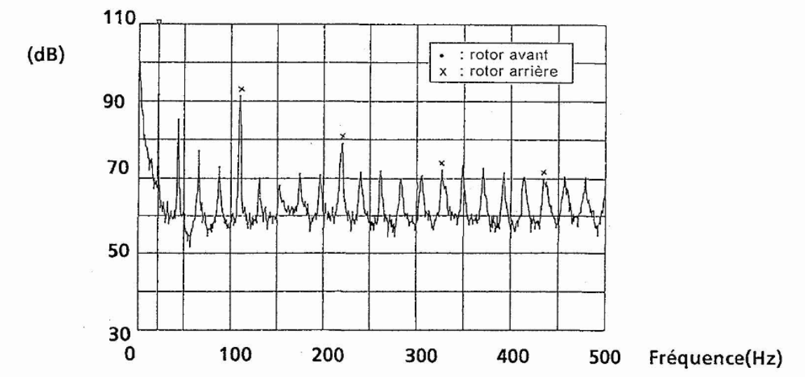

Figure 1 : Spectre sonore d’un hélicoptère en champ proche et contributions respectives des deux rotors

Une solution pour la réduction de bruit : le rotor Fenestron

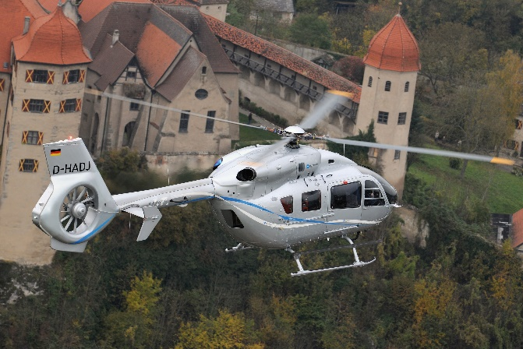

Figure 2 : L’hélicoptère EC135T2 de Airbus Helicopter muni d’un rotor arrière Fenestron. (Source : PressBox).

Le rotor Fenestron a été développé dans les années 60 par Eurocopter (actuel Airbus Helicopters). Il s’agit d’une cavité carénée dans la queue de l’hélicoptère dans laquelle se place le rotor anti-couple. L’un des buts de ce dispositif était d’assurer la sécurité des utilisateurs au sol et de limiter les heurts avec les objets étrangers en vol (pierre, oiseau). Il est cependant démontré que le Fenestron permet une diminution significative du bruit aérodynamique du rotor de queue. Cela est notamment dû au fait que le carénage joue le rôle de « » acoustique et va partiellement absorber le bruit d’épaisseur du rotor.
Une étude sur plusieurs modèles d’hélicoptères de chez Airbus Helicopters met en évidence une diminution significative (2-3 dB) du bruit d’émission grâce à l’utilisation du Fenestron.

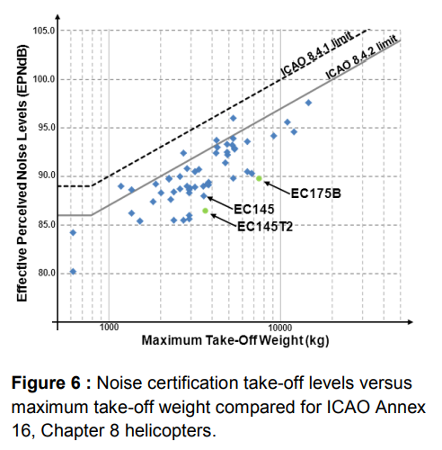

Figure 3 : Niveau de bruit selon la certification de l’ICAO en fonction du poids de levage maximal pour différents modèles d’hélicoptères. En considérant que la principale différence entre les modèles EC145 et EC145T2 est l’utilisation de la technologie FENESTRON pour EC145T2, on obtient un ordre de grandeur de l’impact que ce rotor caréné peut avoir sur le niveau de bruit émis.

Plus récemment, Bell Helicopters a développé un nouveau modèle de multirotor caréné sur la base d’une partie du brevet du Fenestron tombé dans le domaine public. Le rotor EDAT présenté en février 2020 a reçu le prix de l’innovation en aérospatiale pour l’année 2020 décerné par le magazine Popular Science. Ce rotor utilise un moteur électrique découplé du moteur principal pour faire fonctionner le rotor caréné arrière en régime de vitesse variable.

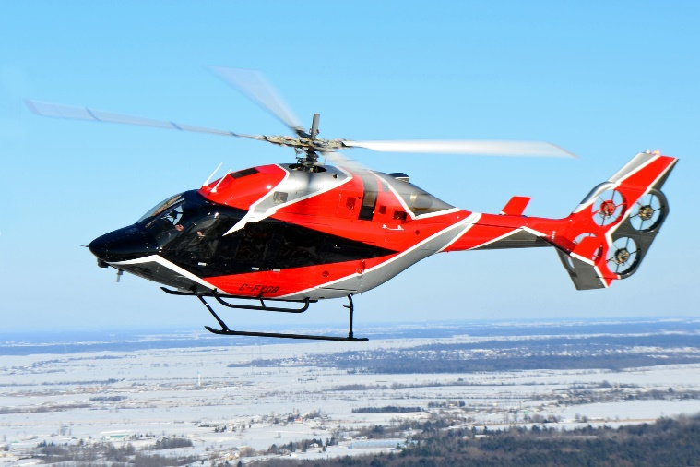

Figure 4 : Le démonstrateur Bell 429 équipé du système EDAT. (Source : Bell)

Modélisation numérique du bruit pour un rotor caréné

D’après plusieurs études expérimentales, le bruit émis par un rotor semble être dû à l’interaction entre les pâles et la couche limite du flux entrant en amont du rotor. Cette source peut alors être modélisée par une fonction de source acoustique et une fonction transfert.

Une étude expérimentale de la pression acoustique au niveau de la surface interne d’un conduit circulaire en aval d’un rotor a été réalisée par Tomko. Le champ est la sommation d’une composante d’origine hydrodynamique et d’une composante acoustique. Le champ produit par la source acoustique a été extrait des données expérimentales et décomposé suivant les modes de conduit de longueur finie à partir d’un modèle analytique.
Une étude numérique du fonctionnement d’un rotor fenestron lors de différentes phases de vol (vol stationnaire, déplacement avant) a été réalisée d’après une méthode hybride qui combine les approches URANS et FW-H. Cette étude donne un aperçu de la directivité de la source considérée ainsi que des niveaux sonores impliqués en champ lointain. Elle met également l’accent sur la perturbation du flux d’air entrant par le déplacement de l’hélicoptère vers l’avant.
Une simulation de la pression acoustique au niveau de la paroi d’un carénage a été réalisée à l’aide de la méthode Lattice-Boltzmann dans le plan du rotor et dans celui du stator. Cette approche se montre fiable à basses fréquences (< 1 kHz) et permet une évaluation des niveaux sonores impliqués ainsi que des caractéristiques du spectre.

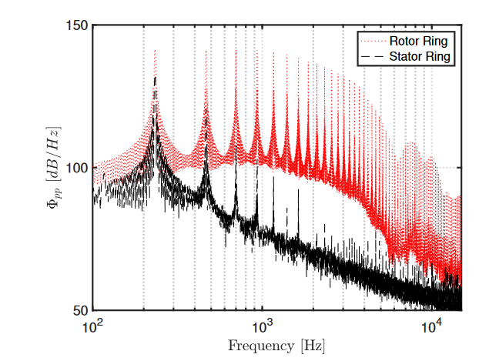
Figure 5 : Niveau de pression acoustique au niveau de la paroi du carénage

Un carénage avec traitement acoustique réactif pour le rotor Fenestron

Comme on l’a vu avec le cas du Fenestron, le carénage offre une nouvelle perspective en matière de réduction de bruit, car il fait office de « bouclier » pour le son émis par le rotor. Cette opportunité a été exploitée par Airbus Helicopter dans le cadre du projet de démonstrateur Bluecopter. L’un des buts du projet est de développer un liner acoustique s’intégrant dans le carénage de queue afin d’absorber les émissions acoustiques du rotor anti-couple. Airbus a opté pour une solution à base de cavités réactives. De façon similaire aux nacelles de réacteur d’avion. Le liner est composé de six parties identiques comprenant des cavités réactives réparties suivant la largeur du carénage.
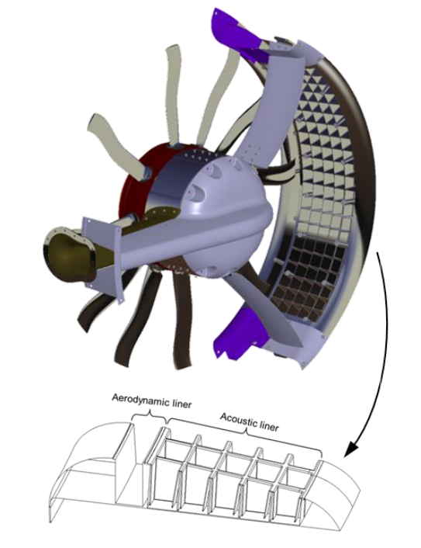

Figure 6 : Illustration du concept de liner acoustique pour Fenestron dans le cadre du projet Bluecopter
La solution retenue comprend un liner aérodynamique autour du rotor constitué d’une cavité annulaire recouverte par de l’acier tressé ainsi qu’un liner acoustique an aval d’un rotor composé d’un agencement de résonateurs quart d’onde pour traiter les fréquences médiums et hautes (1750 Hz) et de résonateur de Helmholtz pour traiter les fréquences basses (650 Hz).
Le liner aérodynamique a pour but de réduire le bruit de dégagement des pales. Ce bruit est caractérisé par Kameier. Pour le traiter, Khorrami préconise l’utilisation de matériaux poreux dans le plan du rotor qui permet de limiter la création de vortex en proposant une surface perméable à l’air. Ici cette fonction sera garantie par la cavité annulaire recouverte par un treillis en acier perméable.

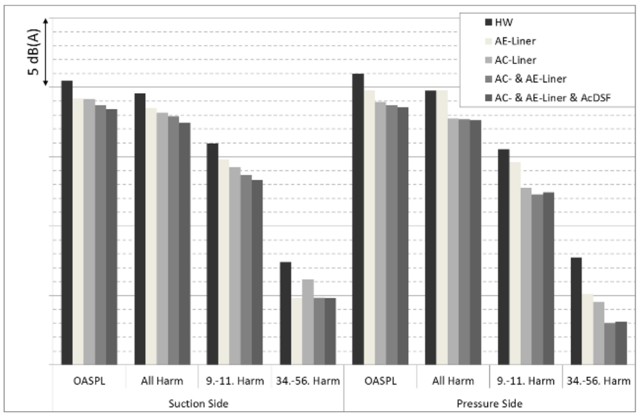

Figure 7 : Niveau sonore en champ lointain (2 m) pour différentes configurations du liner
Les résultats expérimentaux présentés dans cette étude confirment l’impact significatif des deux parties du liner prisent ensemble et séparément sur le niveau global et le bruit harmonique du rotor de chaque côté de la cavité carénée.

La réduction de bruit en aéronautique : état de l’art général

Mis à part le cas précédent, la littérature n’a aucun exemple concret de solution acoustique pour rotor caréné. En effet, cette technologie est assez peu utilisée relativement au nombre d’hélicoptères existants. Par ailleurs, on ne s’attend pas avec ce genre de dispositif à des réductions drastiques du niveau de bruit, ce qui en fait pour les ingénieurs et les industriels un point d’intérêt secondaire. Pour appréhender la question, il paraît pertinent de faire un état de l’art en s’intéressant à d’autres secteurs de l’industrie dans lesquels ce genre de technologie est développé. C’est le cas en particulier en aéronautique dans la conception des réacteurs d’avion.

Solutions usuelles

SDOF, MDOF

On constate actuellement que la solution la plus répandue utilisée sur les modèles d’avions commerciaux consiste en une superposition de plaques rigides perforées (MPP) et de panneaux alvéolaires appelés panneaux en nid d’abeilles. Le fonctionnement de ce système repose sur le principe du résonateur de Helmholtz, système élémentaire largement étudié, qui peut être vu comme analogue au système masse-ressort connu des mécaniciens, aussi appelé système à un degré de liberté. On parle donc de structures SDOF (single-degree-of-freedom) pour les modèles les plus simples. Il n’est pas étonnant qu’un tel dispositif concentre ses qualités d’absorbeur acoustique dans une bande de fréquences réduite, située autour de sa fréquence de résonance, celle-ci étant fixée par les paramètres géométriques de l’assemblage.
La fréquence de résonance d’un tel dispositif est donnée par la formule :
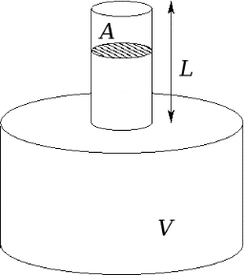
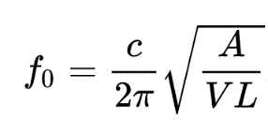
$(eq. 1)$

Figure 8 : schéma d’un résonateur de Helmholtz. (Source : Wikipédia)
On remarque en particulier la contradiction physique entre la recherche d’une fréquence de résonance basse et dans un même temps la volonté de réduire le volume. En superposant plusieurs plaques perforées et panneaux nid-d’abeilles, on obtient un système plus complexe, multirésonant (MDOF). On peut alors jouer avec les dimensions pour obtenir une solution multipics ou large bande en fonction du besoin.
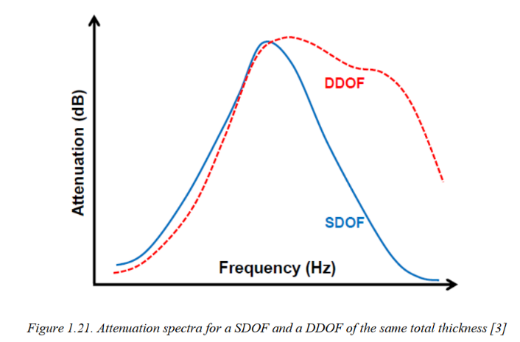

Figure 9 : Fonctionnement qualitatif des traitements POHC (perforated-over-honeycomb-core)
De manière simplifiée, la plaque microperforée sert à dissiper l’énergie acoustique tandis que la cavité permet de régler les fréquences cibles. Lorsque le fluide est mis en mouvement dans les perforations, des pertes liées au frottement fluide apparaissent.

Mousses acoustiques, mousses métalliques

Dans le cadre de la réduction de bruit, la solution souvent adoptée, sans doute la plus simple, consiste à utiliser des matériaux fibreux comme la laine de verre, la mousse de polyuréthane ou alors des mousses spécialement conçues pour leurs propriétés acoustiques comme la mousse de mélamine. On modélise ces matériaux par une structure rigide fortement poreuse constituée d’alvéoles interconnectées (porosité ouverte) ou non (porosité fermée) dans laquelle un fluide est libre de circuler. De même que pour les résonateurs solutions à réaction localisée, la dissipation d’énergie dans les poreux est due aux frottements visqueux qui ont lieu dans le matériau lorsqu’une onde sonore le traverse et met le fluide en mouvement. Les matériaux poreux n’ont pas de fréquence de résonnance intrinsèques et permettent une atténuation plus larges bandes que les matériaux à réaction localisée. Cependant, la dissipation de l’énergie dans les basses fréquences nécessite une épaisseur importante de poreux, ce qui est contradictoire avec l’optimisation de l’espace.
Dans le cas des liners, les conditions environnementales (hautes températures, humidité) sont incompatibles avec l’exploitation des traitements poreux standards. En revanche, les mousses métalliques offrent une solution viable et sont étudiées par Jones.
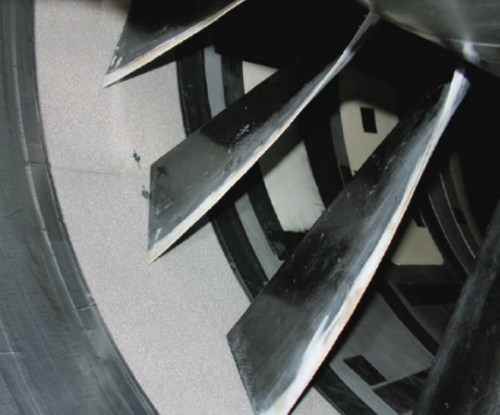

Figure 10 : Traitement acoustique OTR (over-the-rotor) à base de mousse métallique

D’après les résultats de Jones, l’utilisation de mousses métalliques autour du rotor permettrait une réduction globale du niveau sonore de 2 à 3 dB. Ce genre de traitement nécessite d’être couvert par une surface rigide en cas d’écoulement important pour ne pas induire de pertes aérodynamiques. De plus, la présence de matériaux autour du rotor exercerait une influence sur les mécanismes de production du bruit, notamment en ce qui concerne la création de vortex en bout de pale.

Solutions innovantes

Les solutions présentées ci-dessus ont fait leur preuve et sont d’ores et déjà exploitées par différentes industries qui ont besoin de traitement acoustique pour réduire le bruit dans les conduits. D’autres solutions plus complexes sont encore au stade de recherche et offrent diverses perspectives pour le développement de liners dans le futur.

Liners à cavités de profondeurs variables

Afin d’obtenir des traitements large bande et une meilleure exploitation du volume disponible, des liners à profondeurs variables ont été développés. Ces liners peuvent avoir des cavités étroites ou bien larges.
En considérant des cavités étroites, on peut supposer que les pertes visco-thermiques à l’origine des phénomènes de dissipation d’énergie sont non négligeables à l’intérieur de la cavité. Dans ces conditions, l’utilisation de plaques micro perforées devient inutile.
Une étude numérique basée sur le modèle de propagation des ondes de Zwikker-Kosten permet de comparer des configurations à profondeurs constantes et variables. Cette étude confirme l’amélioration des propriétés large-bande des cavités à profondeurs variables, cependant cette propriété concerne les fréquences médiums hautes. En effet, il y a une contradiction entre cavité étroite et donc volume réduit et traitement basse fréquence comme nous le rappelle l’eq.1. Cette étude présente par ailleurs le développement d’un outil numérique interactif pour la modélisation et la comparaison des solutions.
Des liners à cavités plus larges ont été modélisés par Jones dans cette étude. Ces traitements sont évalués en incidence normale et rasante, avec écoulement ou non. L’effet large bande est vérifié sur une bande de plus d’une octave. Par ailleurs, Jones remarque que l’atténuation du bruit diminue lorsque l’écoulement augmente.

Septum-caps liners

Des liners à plusieurs degrés de liberté ont été développés en insérant des membranes semi-rigides dans des structures nid-d’abeilles à des profondeurs et résistivité au flux d’air variables. Cette technologie a pour avantage d’augmenter la largeur de la bande des fréquences traitées.
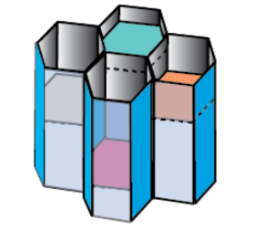
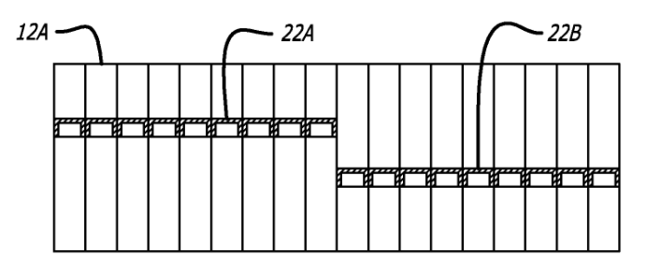

Figure 11 : Membranes (22A,22B) placées à des profondeurs variables dans les cavités cylindriques (12A) (reférence 17)
Dans une étude expérimentale, Jones évalue le comportement acoustique de ce type de solutions en incidence normale et rasante et compare des configurations dont chaque cavité est identique avec d’autres configurations ayant différentes sortes de cavités. Pour ce type de solution, la présence de panneaux perforés en surface ne modifie pas les propriétés acoustiques.

Perspectives et limites de la transposition des solutions pour les rotors carénés

Autres solutions innovantes

Dans leur revue de littérature, Xu et Qiang évoquent d’autres types de liners encore plus expérimentaux. Des liners hybrides combinent les propriétés de réactions localisées avec des cavités à parois rigides et de plaques microperforées et celles de matériaux poreux avec leurs perforations latérales qui permettent la circulation du fluide dans la direction axiale à l’intérieur du liner. Des propriétés intéressantes à hautes fréquences ont été mises en évidence, bien qu’aucun modèle analytique n’ait été proposé pour l’instant.
Une solution innovante incluant le contrôle actif du volume des résonateurs par un système auto-asservi impliquant des cellules piézoélectriques est présentée. Un modèle électroacoustique du système à partir d’une méthode aux constantes localisées fournit une bonne adéquation de la théorie avec les résultats expérimentaux.

Discussion

Les solutions présentées permettent toutes de traiter partiellement le problème du bruit généré par les rotors. On a vu que certaines de ces solutions sont déjà utilisées dans l’aviation et ont permis ces dernières décennies la diminution constante des émissions sonores des avions. Par ailleurs, on retrouve également ce genre de solutions dans d’autres industries, notamment dans les systèmes de ventilation.
Cela dit, toutes ces solutions montrent des limitations physiques qui s’opposent à leur optimisation indéfinie. On a vu que pour les résonateurs de Helmholtz le volume disponible exerçait une influence directe sur la fréquence de résonance, de même que la section du col. Ainsi, plus le col est étroit, plus le résonateur fonctionne à basses fréquences, mais moins le dispositif permet la dissipation de l’énergie, car la surface de friction est réduite.
En outre, les solutions proposées fonctionnent dans le cas des nacelles d’avions, car les conduits considérés sont longues devant leur diamètre, ce qui permet de considérer la propagation axiale des ondes sonores. Cette propriété géométrique n’est plus vérifiée dans le cadre d’un rotor caréné de type Fenestron. Dans son modèle de source, Tomko prend en compte la longueur finie du tube et les effets de bords potentiels pour formuler la fonction transfert associée à la propagation des ondes.
On note en particulier que les traitements sont généralement situés soit en amont, soit en aval du rotor dans les réacteurs d’avion. Pour une meilleure compréhension des traitements OTR (over-the-rotor), Palleja-Cabre passe en revue les performances des différents traitements OTR pour lesquels des résultats ont été publiés et fournit un modèle de source sonore dans un conduit cylindrique avec traitement acoustique dans le plan de la source.

Modélisation des solutions

Différents types de traitements acoustiques

Les traitements acoustiques sont utilisés pour dissiper de l’énergie mécanique en énergie thermique. Il en existe deux catégories principales, tous les traitements pouvant en général être classés suivant l’une des deux.
Les matériaux poreux : On parle aussi de matériaux à réaction non localisée. Parmi ces matériaux, on compte les mousses plastiques ou métalliques, les matériaux fibreux, etc. Les ondes acoustiques pénètrent dans ces matériaux et l’énergie acoustique est dissipée sous forme de pertes visco-thermiques au niveau de leur surface interne. Ces pertes ont lieu dans tout le volume du traitement, ce qui implique une approche par des modèles continus. Par ailleurs, la propagation des ondes n’étant pas uniforme, on fait en général appel à des approches statistiques comme c’est le cas avec les modèles de fluides équivalents.
Les matériaux à réaction localisée : Ces matériaux sont à structures rigides et sous certaines conditions (dimensions, fréquences) on peut affirmer que la propagation des ondes dans ces matériaux est plane, normale à la surface. On peut alors rapporter les propriétés de ces matériaux à leur comportement de surface grâce aux équations de propagation dans les guides d’ondes. Lorsqu’une onde incidente atteint la surface du traitement avec un angle donné, l’onde retour obtenue est entièrement décrite par le comportement réactif du traitement au niveau du point d’incidence, ce qui explique le terme de réaction localisée. L’exemple standard pour ce type de matériaux est la structure.
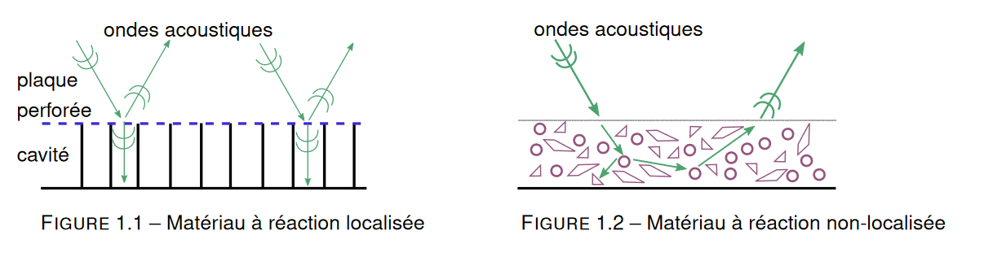
Le traitement est caractérisé par son impédance de surface obtenue par la méthode des matrices de transfert. D’autres approches sont également possibles pour modéliser ces matériaux, notamment l’analogie électronique-acoustique, ou l’approche par fluide équivalent.

Dans les matériaux poreux, la composante axiale de la vitesse est considérée et a une influence sur la dissipation d’énergie, tandis que dans les matériaux à constante localisée, l’imperméabilité des parois ne permet pas aux ondes sonores de se propager dans la direction axiale du traitement, seule la vitesse normale à la surface externe est source de pertes visqueuses.

Impédance, Impédance de surface, coefficient d’absorption

L’impédance caractéristique $Z_{c}$ décrit localement la relation entre la pression acoustique (grandeur scalaire) et la norme de la vitesse acoustique (grandeur vectorielle). C’est une grandeur complexe avec une partie réelle, la résistance et une partie imaginaire, la réactance. L’impédance peut aussi caractériser une paroi sur laquelle une onde va partiellement se réfléchir. Elle s’exprime alors comme le rapport de la pression pariétale sur la composante normale à la surface de la structure de la vitesse acoustique.
$Z\left(w\right)=\frac{p(w)}{\vec{v}(w)∙\vec{n}}=R+iX$ (eq. 2)
Lorsqu’une onde rencontre un traitement acoustique, une multiplicité de phénomènes peut intervenir (réflexion partielle, changement d’impédance, dissipation, retard de phase, etc.) qui complexifie la description des relations entre ondes incidentes et réfléchies. Il devient alors judicieux de développer un modèle qui tienne compte de ces différents phénomènes sans avoir à considérer la propagation des ondes dans le traitement. Dans les faits, on cherche à définir la surface 2D dont le comportement acoustique serait équivalent à celui de notre traitement 3D. On va alors chercher à formuler une impédance de surface $Z_{s}$pour notre traitement. Cette grandeur est considérée comme le paramètre dominant pour décrire la réduction de bruit. Plusieurs méthodes de calculs permettent de passer de l’impédance caractéristique à l’impédance de surface comme la méthode des matrices de transfert décrite plus loin. Il existe aussi des équations toutes faites qui relient ces deux grandeurs dans certains cas particuliers.
Le coefficient d’absorption $α$décrit les pertes énergétiques induites par la réflexion de l’onde sur un traitement acoustique. Sa formulation peut s’exprimer en fonction de l’impédance de surface. Ainsi, il est possible de formuler une dépendance à l’angle d’incidence ainsi qu’à l’écoulement fluide pour ce paramètre.
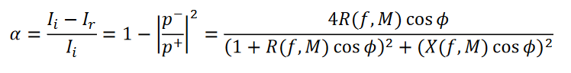
(eq.3)

Il est donc possible de calculer une « impédance de surface idéale » pour un angle d’incidence donné et un nombre de Mach donné afin d’obtenir une absorption unitaire sur toute la gamme de fréquence.

Propagation des ondes dans les guides et pertes visco-thermiques

Comme on l’a sommairement rappelé, les pertes énergétiques qui ont lieu dans la matière ont pour origine des phénomènes de dissipation visqueuse et d’échange thermique (conduction, convection).
Ces effets sont déjà pris en compte dans la théorie de Kirchhoff (1868) concernant la propagation des ondes sonores dans les tubes cylindriques, mais leur formulation est trop complexe pour être exploitable analytiquement. Dans le cas des tubes cylindriques, Zwikker et Kosten (1949) traitent séparément les effets thermiques et visqueux, ce qui simplifie considérablement les équations de théorie précédente. Le modèle de pertes de Z&K est justifié par Tijdeman (1975) pour des diamètres allant de 10 micromètres à quelques centimètres pour la gamme des fréquences audibles. Il s’agit du modèle encore en vigueur aujourd’hui.

Approche par constantes localisées (lumped-element model)

L’approche par constantes localisées permet de simplifier la représentation d’un système acoustique complexe. Elle consiste à étudier ponctuellement la vitesse acoustique en fonction de la pression acoustique et ainsi à restreindre l’étude du système à un seul degré de liberté. Dans ce système, les effets d’inertie, d’amortissement et de raideur qui caractérisent l’impédance au point d’étude peuvent être modélisés par des composants électroniques idéaux (bobine, résistance, condensateur) dans un circuit électronique équivalent. Cette approche permet notamment de décrire les systèmes résonnants comme les résonateurs de Helmholtz. Elle a en effet été exploitée par Xu pour prédire le comportement acoustique d’un double résonateur de Helmholtz. Lopez propose également de décrire la solution acoustique de Dupont sous la forme d’un système de masses et de ressorts en série.
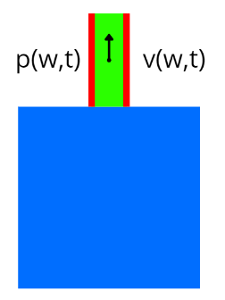
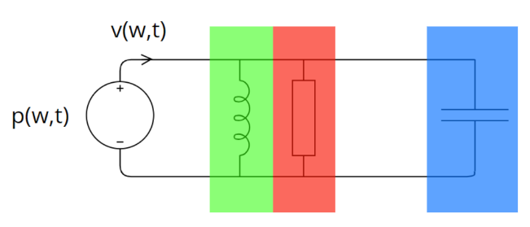

Figure 12 : Illustration de l’approche par les constantes localisées pour un résonateur de Helmholtz

Matrices de transfert

On a vu qu’il était commode de restreindre l’étude d’un système acoustique à une relation locale entre la pression et de la vitesse acoustique. La formulation de matrices de transferts permet de décrire simplement le comportement de systèmes dans lesquels la vitesse et la pression ne sont pas constantes et où il faut considérer la propagation des ondes.
Dans le cadre des solutions à réaction localisée, on peut en général faire l’hypothèse que les ondes sonores sont planes et se propagent dans les cavités normalement à la surface. On décrit l’état d’une section par sa pression et sa vitesse acoustique. Considérant l’équation de Helmholtz et ses solutions générales, on peut relier ces grandeurs pour les différentes sections par un calcul matriciel.

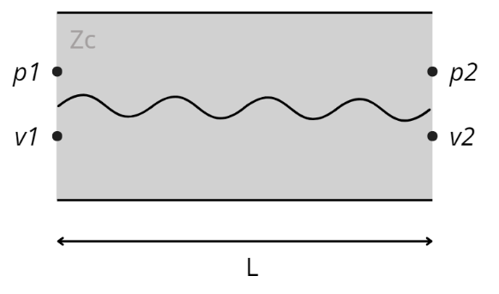
$\left({p_{1} \atop v_{1}}\right)=\left(\begin{matrix}cos⁡(kL) & j{ωZ}_{c}sin⁡(kL) \\ \frac{jω}{Z_{c}}sin⁡(kL) & \cos\left(kL\right)\end{matrix}\right)\left({p_{2} \atop v_{2}}\right)$

Figure 13 : Illustration de la méthode des matrices de transfert pour décrire la propagation dans un guide d’onde d’impédance caractéristique $Z_{c}$

Pertes visco-thermiques et modèle de Zwikker & Kosten

Lorsqu'on étudie la propagation des ondes acoustiques dans un milieu, on étudie les relations entre les quatre grandeurs de l’acoustique que sont la pression, la vitesse, la masse volumique (ou densité si normalisée) et la température. Plusieurs grandeurs qui recomposent ces grandeurs initiales sont ainsi utilisées pour décrire un milieu. En particulier, le module d’incompressibilité (bulk modulus) noté K décrit la compression du champ de particules lorsque le milieu est soumis à une pression externe. Avec la densité, ces deux grandeurs décrivent la manière dont une onde se propage dans un fluide en donnant notamment une expression pour la célérité et pour l’impédance caractéristique d’un milieu fluide :
$c=\sqrt{\frac{K}{ρ}}$ (eq.4) $Z_{C}=\sqrt{ρ*K}$ (eq.5)
Si l'on considère des valeurs réelles pour les grandeurs $ρ$ et $K$pour un milieu fluide, on ne constatera pas d’absorption acoustique. Ainsi, l’introduction d’une partie complexe pour ces grandeurs est conjointe à la considération des pertes énergétiques d’origine visqueuse ou thermique qui apparaissent lorsqu’une onde se propage dans une cavité cylindrique. Plus précisément, on formule une densité effective $\tilde{ρ}$ qui traduit la prise en compte des effets visqueux et un module d’incompressibilité complexe $\tilde{K}$ qui traduit la prise en compte des effets thermiques.
La prise en compte des pertes visqueuses dans le modèle de Zwikker et Kosten se base sur le comportement des fluides visqueux décrits par la loi de Poiseuille.
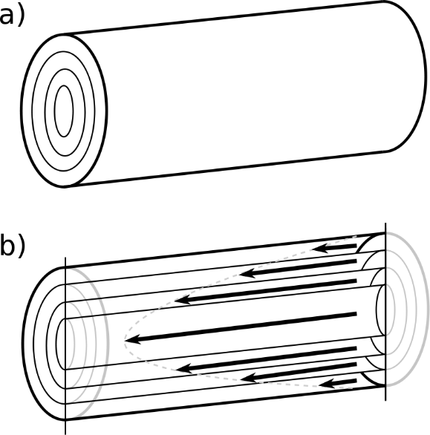

Figure 14 : Illustration d’un écoulement laminaire de Poiseuille dans un conduit cylindrique (Source : Wikipédia)

La réécriture des équations de l’acoustique linéaire dans le contexte d’un écoulement de Poiseuille permet de formuler une densité effective et un module d’incompressibilité complexe qui vont servir à formuler une impédance caractéristique du milieu tenant compte des pertes.
ZC=ZC= ρ*K (eq.6)

Modélisation des SDOF

Principe physique des pertes dans les plaques micro-perforées

Comme précisé plus haut, le couplage d’une MPP avec une cavité rigide constitue un système qui s’apparente à un résonateur de Helmholtz. L’hypothèse des pertes en tubes fins implique un rayon de perforation inférieur à l’épaisseur de plaque. En pratique, le diamètre des perforations est submillimétrique pour des plaques épaisses de quelques millimètres. Les pertes sont localisées le long de la perforation (en bleu sur la figure 15) mais également en surface au niveau de la couche limite visqueuse en périphérie de la perforation (en vert sur la figure 15). Les effets de masse sont associés à l’air présent dans la perforation auquel on ajoute un terme de masse ajoutée qui tient compte de la déformation de l’écoulement à proximité de la plaque ainsi que de la réactance visqueuse (quasi nulle).
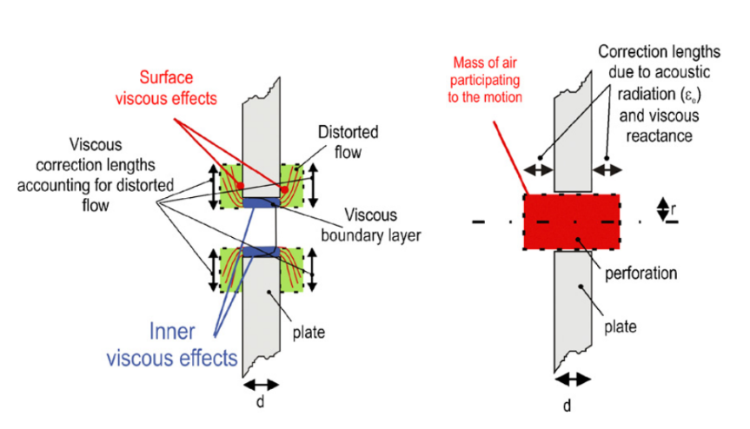

Figure 15 : Illustration des phénomènes physiques impliqués dans les MPP (référence 30).

Impédance d’une perforation

L’hypothèse d’onde plane est faite, on peut donc utiliser l’approche par les matrices de transferts avec e l’épaisseur :
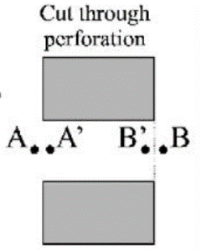

$\left({p_{A'} \atop v_{A'}}\right)=\left(\begin{matrix}cos⁡(ke) & jω\tilde{Z_{c}}sin⁡(ke) \\ \frac{jω}{\tilde{Z_{c}}}sin⁡(ke) & \cos\left(ke\right)\end{matrix}\right)\left({p_{B'} \atop v_{B'}}\right)$
Comme $ke ≅0\left({p_{A'} \atop v_{A'}}\right)=\left(\begin{matrix}1 & jω\tilde{Z_{c}}ke \\ \frac{jω}{\tilde{Z_{c}}}ke & 1\end{matrix}\right)\left({p_{B'} \atop v_{B'}}\right)$

La description de l’approche par matrice de transfert fait l’objet d’un chapitre dans [25].
Atalla [31] nous donne une formulation en termes de constante localisée :
$Z_{A'}=jω\tilde{ρ}e+ Z_{B}$ (eq.7)

Impédance de plaque, perforations en parallèle

Lorsqu'on considère un traitement comprenant plusieurs cavités en parallèle, on combine les différents effets en calculant une admittance de surface globale :
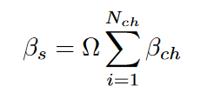
(eq. 8)

Ou chaque $β$ représente l’admittance d’une cavité et $Ω$ représente la porosité de surface.
Ce modèle néglige les interférences entre les cavités et part du principe que celles-ci sont suffisamment rapprochées pour pouvoir considérer une impédance de surface uniforme. On considère généralement que cette hypothèse est vérifiée si la géométrie se répète sur une période plus courte qu’un tiers de la longueur d’onde de la source, ce qui se vérifie pour les fréquences basses et médiums. Une étude expérimentale est menée par Tayong sur les effets des interactions entre les perforations d’une plaque sur le coefficient d’absorption.

Approche par les fluides-équivalents (JCA)

Lorsqu'on a affaire à une matrice poreuse rigide quelconque, les équations habituelles qui décrivent la propagation des ondes ne peuvent plus être posées. Sur la base de l’idée précédente, on va alors essayer de déterminer les grandeurs complexes qui décrivent un fluide homogène dont les propriétés seraient équivalentes à celles de la structure que l’on veut décrire. On introduit alors plusieurs grandeurs qui caractérisent la géométrie du poreux :
- La porosité $ϕ$ [ad]
- La tortuosité $α$[ad]. Elle relie la densité effective du poreux à la densité du fluide dont le poreux est saturé.
- La résistivité au flux d’air $σ$[N s $m^{-4}]$
- La longueur caractéristique visqueuse$Λ \left[m\right]$
- La longueur caractéristique thermique $Λ^{'}$[m]. Ces deux grandeurs qui décrivent l’échelle à laquelle interviennent les phénomènes de dissipations visco-thermiques.
À partir de la mesure de la résistivité, de la porosité et des longueurs caractéristiques, Johnson, Champoux et Allard nous fournissent un modèle semi-empirique (JCA) permettant de retrouver la tortuosité dynamique et donc la densité effective d’un matériau poreux. De même, Lafarge nous donne les équations permettant d’obtenir le module d’incompressibilité à partir de ces mêmes valeurs expérimentales.

Discussion

On vient de voir qu’il existe plusieurs manières différentes de modéliser les solutions acoustiques. Il est possible de passer d’un modèle à l’autre pour toutes les solutions courantes, bien que certains modèles soient plus simples d’utilisation et donc favorisés pour des situations particulières.
Si l’on veut conserver une approche analytique, il est presque impossible de complexifier le modèle au risque de ne plus savoir calculer les solutions des équations. L’une des manières de dépasser cette limite est de considérer des termes correctifs semi-empiriques qui permettent de faire coller les modèles simplistes que l’on sait résoudre aux situations réelles. Une autre manière de procéder consiste à reformuler certaines grandeurs dans le cadre de la résolution d’équations complexes et de les réutiliser ces grandeurs dans les modèles simples par un changement de variables. À nouveau, ces deux méthodes peuvent parfois se rejoindre, l’important étant de garder de la légèreté dans le formalisme tout en tenant compte d’un maximum de phénomène physique.

Solutions non conventionnelles pour la réduction de bruit

« Métamatériaux »

Le terme « métamatériau » a été inventé dans le cadre de l’étude des champs électromagnétiques. Il désigne les structures constituées d’un agencement d’une cellule périodique dont la dimension est inférieure à la longueur des ondes considérées. Les propriétés des métamatériaux découlent de leur géométrie particulière et ne peuvent physiquement pas être obtenues en exploitant les propriétés des matériaux traditionnels. Dans le domaine de l’acoustique, certains métamatériaux permettent ainsi d’obtenir un module d’incompressibilité négatif ou bien une décroissance de la célérité des ondes à l’intérieur du matériau.

Classifications

La grande variété des métamatériaux proposés dans la littérature impose de choisir une classification pour permettre de regrouper ceux ayant des propriétés communes.
Dans sa revue concernant les métamatériaux pour la réduction de bruit, Gao propose de séparer les matériaux actifs et passifs dans un premier temps. Parmi les matériaux passifs, il distingue les matériaux isolants et les matériaux absorbants. Lorsqu’il s’intéresse plus particulièrement aux applications possibles des métamatériaux dans l’aéronautique, Giorgio Palma rajoute une distinction supplémentaire entre les matériaux absorbants et les matériaux réfléchissants. Finalement, Rastegar sélectionne, parmi les propriétés qu’offrent les différentes métamatériaux absorbants, celles qui seraient le plus utiles dans le cadre de la réduction du bruit pour les rotors carénés d’hélicoptères.

Optimisation de l’espace disponible et cavités repliées

Les hypothèses utilisées dans la formulation des modèles en réaction localisée imposent une propagation normale à la surface de traitement. Cela a pour conséquences de limiter les dimensions maximales des cavités à l’épaisseur du traitement, souvent contrainte par d’autres facteurs industriels, et ainsi de limiter le potentiel basse fréquence des traitements. Pour y remédier, des cavités repliées permettent de considérer une propagation parallèle à la ligne centrale à basses fréquences et donc de rallonger la longueur effective des traitements. À hautes fréquences cependant, la propagation reste normale à la surface, ce qui donne à ces cavités plusieurs fréquences quart d'onde.
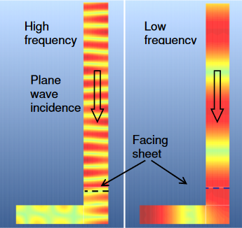
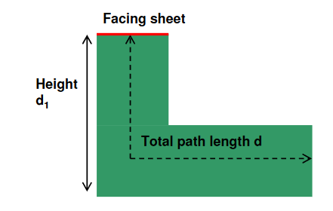

Figure 16 : Cavités repliées. Schéma descriptif de la ligne centrale. Différents modes de tubes.
Dans son étude numérique et expérimentale, Sugimoto évalue l’efficacité de ces traitements en fonction de l’épaisseur la plaque perforée dans des conditions d’excitation en champ diffus. L’efficacité en absorption devient significative à partir de 500 Hz pour une large bande de fréquence avec une épaisseur de traitement de 65 mm.
Dans cet article, une investigation est faite sur l’optimisation des structures repliées et spiralées pour permettre une absorption basse fréquence optimale. Une méthode de comparaison des performances basses fréquences est proposée sur la base d’une métrique commune. Un code de calcul de l’impédance de surface basé sur le modèle de propagation de Zwikker et Kosten prenant en entrée les longueurs de ligne centrale des cavités. Par ce processus, on arrive à traiter des longueurs d’ondes trois fois plus grandes, relativement à l’épaisseur du traitement, qu’en utilisant des résonateurs de Helmholtz traditionnels.
Dilillo consacre une thèse à la conception et à la caractérisation d’une cellule optimisée pour l’absorption basse fréquence et large bande. Pour deux configurations optimisées, celui-ci obtient une absorption parfaite pour les fréquences supérieures à une fréquence inférieure à la fréquence quart d'onde du traitement.

Matériaux à porosité contrôlée

Matériaux métaporeux

Une structure métaporeuse est proposée par Jean Boulvert. La cellule élémentaire est une matrice rigide composée de 4 cavités hélicoïdales accordées à des fréquences différentes. L’utilisation de cavités repliées a pour effet d’allonger l’épaisseur acoustique effective du traitement. Chaque cavité est remplie par un matériau poreux obtenu par impression 3D. Les paramètres d’impression tels que le taux de remplissage permettent d’obtenir des paramètres de fluide équivalent différents pour chaque cavité. Dans les matériaux poreux la célérité du son est moins élevée, ainsi la même épaisseur effective traite des fréquences plus basses. Grâce à ses différentes propriétés, le traitement est large bande et peut absorber des fréquences plus basses qu’un résonateur quart d’onde conventionnel de même épaisseur.

Matériaux à double porosité

Les matériaux à double porosité sont composés de pores dont les dimensions se situent à différentes échelles : l’une mésoscopique (diamètre de pore de l’ordre de 1 mm) et l’autre microscopique (diamètre de pore de l’ordre de 1 µm). Un matériau à double porosité a été développé par Zhao et al. Ce matériau est constitué d’une partie remplie de mousse mélamine et d’une autre formant une cavité repliée de type Fabry-Perrot. L’efficacité de ce traitement est comparée à celle de la cavité quart d'onde remplie de mousse ayant la même épaisseur ainsi qu’à celle de la cavité repliée seule. Le spectre d’absorption est dominé par la cavité repliée bien qu’on observe un couplage de deux niveaux de porosité à hautes fréquences.

Optimisation d’une structure poreuse multicouche

Une structure multicouche a été réalisée en superposant des couches de matériaux dont les perforations carrées sont de différentes tailles. Les propriétés de chaque couche sont décrites par un modèle de fluide équivalent issu de la théorie JCA. Le comportement de la structure est obtenu par la méthode des matrices de transfert. On choisit les dimensions des perforations de chaque couche de sorte à obtenir une absorption idéale, large-bande et basse fréquence.
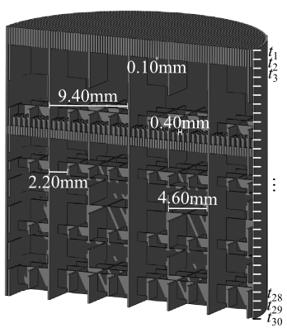

Figure 17 : Illustration de la solution multicouche (30) obtenue par optimisation basses fréquences
L’optimisation basse fréquence permet de diminuer considérablement la fréquence du premier pic tout en maintenant une absorption correcte pour les fréquences médiums hautes, tandis que l’optimisation large bande permet d’obtenir une absorption parfaite à partir de la fréquence quart d'onde. Cette méthode permet donc d’obtenir différentes solutions efficaces qui s’adaptent au besoin formulé.

Solutions à réduction de célérité

Comme on l’a vu précédemment, la célérité des ondes est reliée aux autres grandeurs de l’acoustique telles que la densité ou le module d’incompressibilité. Puisque la prise en compte des pertes nécessite la redéfinition de ces grandeurs, il est naturel que ces modifications se répercutent sur la formulation de la célérité des ondes. D’après Groby, il est consistant, dans certains cas, d’exprimer le comportement d’une structure par une modification de la célérité des ondes dans celle-ci.
De manière plus intuitive, la célérité est la grandeur qui fait le lien entre fréquence et longueur d’onde. Ainsi, à célérité plus basse, la longueur d’onde associée à une fréquence donnée sera plus courte. La difficulté consistant principalement à traiter les grandes longueurs d’ondes, on voit que la décélération des ondes est un moyen efficace pour améliorer les performances basses fréquences des traitements.

Structures « multipancakes »

La solution acoustique dite « multipancakes » proposée par Dupont est constituée d’une cavité quart d'onde cylindrique connectée à des cavités annulaires à terminaisons rigides disposées périodiquement le long de celle-ci. À basse fréquence, la présence de cavités à fonds rigides le long de la cavité ou les ondes vont se propager a pour effet d’augmenter la compressibilité du fluide (diminuer $\tilde{K})$ sans pour autant modifier la densité effective $\tilde{ρ}.$ D’après l’eq.4, cela a pour conséquence la diminution de la célérité des ondes dans la structure. Cette méthode offre donc des perspectives intéressantes en matière d’absorption basse fréquence.

Trous noirs acoustiques

L’étude des trous noirs acoustiques dérive de l’étude de trous noirs vibratoires, qu’on appelle généralement « acoustiques » par abus de langage. Par la suite, on fera à chaque fois la distinction entre les deux systèmes. Le nom de « trou noir » fait référence à la notion homonyme développée dans le cadre de la mécanique générale et de la physique quantique. De manière prosaïque, un trou noir « aspire » la masse et l’énergie. L’une des manières de s’assurer qu’une onde ne soit pas réfléchie à la surface d’un traitement serait qu’elle ne l’atteigne jamais. Ainsi, faire tendre la célérité des ondes sonores vers zéro est une solution théorique à l’absorption du son. Dans la pratique, il serait plus concevable dans un premier temps de réduire artificiellement la célérité du son et d’y associer des mécanismes de dissipations.
Mironov considère que la célérité des ondes se propageant dans les tubes fins dépend de l’admittance de ses parois. Il étudie un modèle analytique décrivant la propagation des ondes dans le cône dont le rayon diminue linéairement, entraînant une décroissance de l’admittance effective des parois et ainsi une décélération progressive des ondes sonores.
Guash étudie la propagation des ondes dans un trou noir acoustique à décroissance de rayon linéaire et quadratique en comparant les solutions obtenues par la résolution des équations de Webster à partir de la méthode de matrice de transfert pour un système discrétisé. Il formule un coefficient de réflexion à partir du rapport entre les amplitudes des ondes aller et retour pour chaque fréquence.
Zhang et al. ont récemment développé un trou noir acoustique au profil conique dont les parois internes sont microperforées. Le volume enfermé derrière les parois du trou noir est divisé en cavité annulaire de volume croissant avec la profondeur se comportant comme des résonateurs de Helmholtz désaccordés.
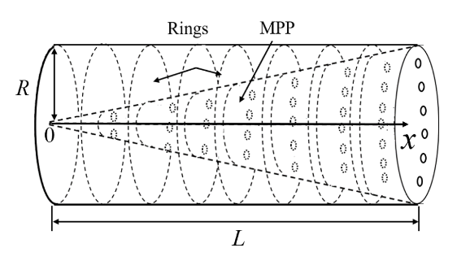

Figure 18 : Schéma du dispositif de trou noir acoustique

L’extrémité du trou noir débouche sur une cavité cylindrique très fine, dont l’épaisseur est l’objet d’une étude paramétrique. Les simulations numériques et les résultats expérimentaux révèlent une absorption parfaite pour toutes les fréquences au-dessus d’une fréquence inférieure à la fréquence quart d'onde équivalente du système.

Prise en compte des conditions réelles d’excitation

Dans les parties précédentes, les solutions et modèles sont décrits en tenant compte des hypothèses de l’acoustique linéaire et en considérant des excitations simples. Dans le cas général et presque dans toutes les situations réelles, ces conditions ne sont pas respectées et les prédictions formulées en laboratoire ne tiennent plus. Il est donc primordial de savoir comment corriger les modèles pour qu’ils restent consistants lors de leur exploitation pour l’ingénierie.

Prise en compte des forts niveaux : effets rotationnels et dissipations non linéaires

Dans son article, Laly fait la revue de littérature concernant la prise en compte des forts niveaux pour modéliser les plaques microperforées. La première observation expérimentale d’un comportement non-linéaire de la résistance acoustique est faite par Stinson (1935). Par la suite, Ingard et Labate (1950) mettent en évidence les pertes associées à ce comportement non linéaire en observant expérimentalement la formation de vortex de chaque côté de la perforation ainsi que des effets de circulation d’air. Ingard (1968) propose plus tard un modèle pour la résistivité en fonction de la vitesse acoustique que Zinn (1970) complète en tenant compte du coefficient de décharge de la perforation. Ingard et Ising (1967) observe par ailleurs que les non-linéarités ont tendance à réduire le terme de correction utilisé par tenir des comptes des effets de masse ajoutée, passant du simple au double selon le niveau d’excitation. Pour tenir compte de ce phénomène, Guess (1975) propose empiriquement un terme de correction pour la masse ajoutée, exprimé à partir du nombre de Mach de la perforation.
Dans le modèle de fluide équivalent de Laly, les effets non linéaires sont pris en compte dans la reformulation de la résistivité au flux d’air (eq. 27) et dans celle de la tortuosité (eq.28) lesquelles sont directement reliées à la pression acoustique efficace.

Prise en compte de l’écoulement

Si on considère un écoulement rasant à la surface du liner comme c’est le cas avec les nacelles d’avion, on se rend compte que le vortex acoustique qui se forme à l’entrée d’un orifice de la MPP va être déplacé et déformé par le fluide. Plus la vitesse acoustique est importante, plus le vortex formé est important comme on peut le constater sur les figures 19 et 20. Il y a donc un couplage entre la prise en compte des forts niveaux et celle de l’écoulement.
Par ailleurs, on a constaté que l’absorption du son pouvait être tout à fait significative en présence d’un écoulement fluide, et ce, sur une plage de fréquence plus large qu’en l’absence d’écoulement. De plus, il semblerait que le nombre de Mach, habituellement utilisé pour décrire un écoulement, ne soit qu’indirectement lié aux phénomènes précédemment évoqués. En effet, c'est la vitesse dans la couche limite de friction qui aurait un impact sur l’impédance de surface. Celle-ci dépend des conditions d’excitations ainsi que de la géométrie de la surface du liner.

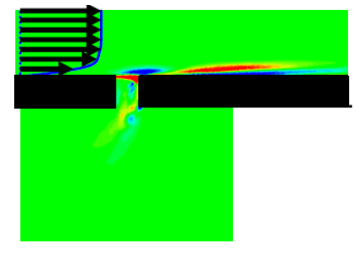

Figure 19 : Impact de l’écoulement sur le champ de pression acoustique à faible niveau.
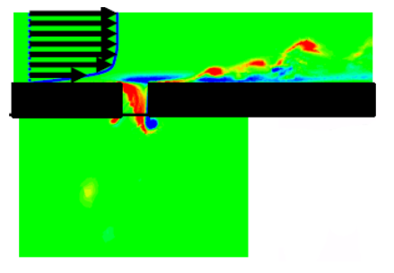

Figure 20 : Impact de l’écoulement sur le champ de pression acoustique à fort niveau.

Influence de l’écoulement sur l’impédance de surface

Si la vitesse dans la couche limite décroit, la résistance du panneau décroit également tandis que sa réactance augmente.
On a observé expérimentalement que la résistance du liner augmente avant sa fréquence de résonance en présence d’un écoulement lorsqu’il est soumis à des forts niveaux. En effet, l’apparition de vortex semble favorisée avant la fréquence de résonance.
Un modèle semi-empirique propose d’ajouter un terme lié à l’écoulement pour modéliser la résistance d’un SDOF-POHC. Ce terme augmente avec le nombre de Mach (M) et diminue avec la fréquence (f) comme cela a été mentionné précédemment.
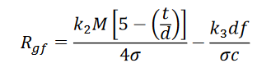
(eq.9)

Dans le cas d’un liner réactif, on sait que la réactance totale est dominée par celle de la cavité, mais le terme relatif à la plaque perforée et lui aussi dépendant du nombre de Mach. En accord avec les observations expérimentales, la réactance décroit en présence d’écoulement fluide :
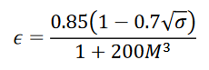
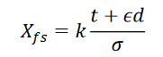
(eq.10) (eq.11)

Prise en compte de l’angle d’incidence

Dans les considérations précédentes, on a supposé que l’onde qui se propage en direction du traitement est plane et rencontre la surface avec un angle d’incidence constant. Dans ces conditions, les lois de Snell-Decartes décrivent la manière dont les ondes sont réfléchies et transmises et le coefficient d’absorption tel que formulé précédemment nous donne la fraction de l’énergie incidente absorbée. Dans la pratique, on a constaté que notre définition du coefficient d’absorption n’était plus bonne lorsque l’onde s’écarte trop de l’incidence normale.
Pour modéliser la propagation des ondes dans les guides d’ondes acoustiques, on peut choisir une approche par tir de rayons ou une approche modale. Dans les deux cas, le champ acoustique résultant va dépendre à la fois de la source (puissance, position, spectre d’émission) et du guide d’onde (géométrie, impédance de surface). Pour mettre une équivalence entre ces deux approches, Motzinger nous propose de considérer que l’onde incidente sur la paroi du guide est constituée d’une superposition d’ondes planes de fréquences différentes dont les angles d’incidence dépendent des modes du guide.
Fahy donne une formule pour le coefficient d’absorption des traitements à réaction localisée en champ diffus, considérant une puissance modale uniforme suivant les modes :
(eq.12)

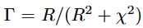
Avec (eq.13)

Cette nouvelle formulation permet de déterminer une nouvelle impédance qui tient idéalement compte du compromis imposé par la multi-incidence.
Les considérations précédentes tiennent compte de la multi-incidence tant que celle-ci reste relativement proche de la normale. Pour étudier le comportement de solutions acoustiques à réaction localisée en incidence rasante ou quasi tangentielle à la surface du traitement
Par suite des travaux de Cremer (1953) et de Tester (1973), Kabral propose l’impédance idéale d’un traitement acoustique pour absorber l’énergie acoustique du premier mode de tube en incidence rasante en tenant compte de l’écoulement.

Perspectives et direction de la recherche

Cette revue a commencé par s’intéresser aux émissions des rotors arrière. Grâce aux informations à notre disposition, on a une compréhension des émissions en champ lointain, des mécanismes de création du bruit et même une idée des niveaux de pression au niveau du carénage. Ces éléments sont des pistes pour définir l’impédance de surface idéale au niveau de notre carénage permettant une absorption maximale.
Grâce à la littérature scientifique, nous bénéficions des expérimentations d’un grand nombre de chercheur.euse.s au sujet de matériaux innovants permettant de développer des propriétés acoustiques très particulières. A l’aide des différents modèles dont nous avons fait la description, il sera ensuite possible de prévoir certains comportements particuliers est d’optimiser les paramètres géométriques pour atteindre nos objectifs.

Vincent Gareton, Marc Gervais, et Rainer Heger, « Acoustic Design and Testing of the Eurocopter EC145T2 and EC175B – a Harmonized Franco-German Approach », s. d.
https://spaceandscience.fr/fr/blog/helicopter-noise-study
Gareton, Gervais, et Heger, « Acoustic Design and Testing of the Eurocopter EC145T2 and EC175B – a Harmonized Franco-German Approach ».
Jason R. Tomko et al., « Experiments and Analysis of the Internal Wall Pressure of a Ducted Rotor », Journal of Sound and Vibration 451 (juillet 2019): 84‑98, https://doi.org/10.1016/j.jsv.2018.12.026.
Tomko et al.
Jae Hun You, Christian Breitsamter, et Rainer Heger, « Numerical Investigations of FenestronTM Noise Characteristics Using a Hybrid Method », CEAS Aeronautical Journal 7, nº 2 (juin 2016): 185‑207, https://doi.org/10.1007/s13272-015-0180-1.
Jose Rendon et al., « Aeroacoustic Investigation of a Ducted Tail Rotor Using the Lattice-Boltzmann Method », s. d.
Marius Bebesel et al., « BLUECOPTER DEMONSTRATOR – AN APPROACH TO ECO-EFFICIENT HELICOPTER DESIGN », 2015.
Bebesel et al.
« Design d’un liner acoustique pour la réduction de bruit du rotor Fenestron », s. d.
Kameier F., „Experimentelle Untersuchung zur Entstehung und Minderung des Blattspitzen-Wirbellärms axialer Strömungsmaschinen “, 1993
Mehdi Khorrami, Fei Li, et Meelan Choudhari, « A Novel Approach for Reducing Rotor Tip-Clearance Induced Noise in Turbofan Engines », in 7th AIAA/CEAS Aeroacoustics Conference and Exhibit (7th AIAA/CEAS Aeroacoustics Conference and Exhibit, Maastricht,Netherlands: American Institute of Aeronautics and Astronautics, 2001), https://doi.org/10.2514/6.2001-2148.
Giuseppe Dilillo, « Design and Optimization of Acoustic Liners with Complex Cavities for Improved Broadband Noise Absorption », s. d.
Michael Jones et al., « Assessment of Soft Vane and Metal Foam Engine Noise Reduction Concepts », in 15th AIAA/CEAS Aeroacoustics Conference (30th AIAA Aeroacoustics Conference) (15th AIAA/CEAS Aeroacoustics Conference (30th AIAA Aeroacoustics Conference), Miami, Florida: American Institute of Aeronautics and Astronautics, 2009), https://doi.org/10.2514/6.2009-3142.
Brian Howerton, Michael Jones, et James Buckley, « Development and Validation of an Interactive Liner Design and Impedance Modeling Tool », in 18th AIAA/CEAS Aeroacoustics Conference (33rd AIAA Aeroacoustics Conference) (18th AIAA/CEAS Aeroacoustics Conference (33rd AIAA Aeroacoustics Conference), Colorado Springs, CO: American Institute of Aeronautics and Astronautics, 2012), https://doi.org/10.2514/6.2012-2197.
Ayle, « Acoustic honeycomb with perforated septum caps », 2013
Michael G. Jones et al., « Applications of Parallel-Element, Embedded Mesh-Cap Acoustic Liner Concepts », in 2018 AIAA/CEAS Aeroacoustics Conference (2018 AIAA/CEAS Aeroacoustics Conference, Atlanta, Georgia: American Institute of Aeronautics and Astronautics, 2018), https://doi.org/10.2514/6.2018-3445.
MA XuQiang et SU ZhengTao, « Development of Acoustic Liner in Aero Engine: A Review », 2020.
Tomko et al., « Experiments and Analysis of the Internal Wall Pressure of a Ducted Rotor ».
Sergi Palleja-Cabre et al., « Modelling of Over-The-Rotor Acoustic Treatments for Improved Noise Suppression in Turbofan Engines », in 25th AIAA/CEAS Aeroacoustics Conference (25th AIAA/CEAS Aeroacoustics Conference, Delft, The Netherlands: American Institute of Aeronautics and Astronautics, 2019), https://doi.org/10.2514/6.2019-2580.
Yorick Buot de L’épine, « Identification de l’impédance d’un traitement en présence d’un écoulement », s. d.
Fahy, "Foundations of engineering acoustics", Elsevier Science, 2001
Dilillo, « Design and Optimization of Acoustic Liners with Complex Cavities for Improved Broadband Noise Absorption ».
Allard, Atalla, « Propagation of Sound in Porous Media », 2009
M.B. Xu, A. Selamet, et H. Kim, « Dual Helmholtz Resonator », Applied Acoustics 71, nº 9 (septembre 2010): 822‑29, https://doi.org/10.1016/j.apacoust.2010.04.007.
Maël Lopez, Thomas Dupont, et Raymond Panneton, « A Mass-Spring Analogy for Modeling the Acoustic Behaviour of a Metamaterial », INTER-NOISE and NOISE-CON Congress and Conference Proceedings 265, nº 1 (1 février 2023): 6295‑6301, https://doi.org/10.3397/IN_2022_0935.
Thomas Dupont et al., « A Microstructure Material Design for Low Frequency Sound Absorption », Applied Acoustics 136 (juillet 2018): 86‑93, https://doi.org/10.1016/j.apacoust.2018.02.016.
Atalla & Allard, « Propagation of sound in porous media », p.20
Idem, (4.18) p.48, (4.48), p.52
Noureddine Atalla et Franck Sgard, « Modeling of Perforated Plates and Screens Using Rigid Frame Porous Models », Journal of Sound and Vibration 303, nº 1‑2 (juin 2007): 195‑208, https://doi.org/10.1016/j.jsv.2007.01.012.
Michael Jones, Brian Howerton, et Earl Ayle, « Evaluation of Parallel-Element, Variable-Impedance, Broadband Acoustic Liner Concepts », in 18th AIAA/CEAS Aeroacoustics Conference (33rd AIAA Aeroacoustics Conference) (18th AIAA/CEAS Aeroacoustics Conference (33rd AIAA Aeroacoustics Conference), Colorado Springs, CO: American Institute of Aeronautics and Astronautics, 2012), https://doi.org/10.2514/6.2012-2194.
Tony L. Parrott et Michael G. Jones, « Parallel-Element Liner Impedances for Improved Absorption of Broadband Sound in Ducts », Noise Control Engineering Journal 43, nº 6 (1995): 183, https://doi.org/10.3397/1.2828379.
Michael G. Jones et al., « Optimization of Variable-Depth Liner Configurations for Increased Broadband Noise Reduction », in 22nd AIAA/CEAS Aeroacoustics Conference (22nd AIAA/CEAS Aeroacoustics Conference, Lyon, France: American Institute of Aeronautics and Astronautics, 2016), https://doi.org/10.2514/6.2016-2783.
Rostand Tayong, Thomas Dupont, et Philippe Leclaire, « On the Variations of Acoustic Absorption Peak with Particle Velocity in Micro-Perforated Panels at High Level of Excitation », The Journal of the Acoustical Society of America 127, nº 5 (1 mai 2010): 2875‑82, https://doi.org/10.1121/1.3372714.
Atalla & Allard, « Propagation of sound in porous media », p.84
Denis Lafarge et al., « Dynamic Compressibility of Air in Porous Structures at Audible Frequencies », The Journal of the Acoustical Society of America 102, nº 4 (1 octobre 1997): 1995‑2006, https://doi.org/10.1121/1.419690.
Jensen Li et C. T. Chan, « Double-Negative Acoustic Metamaterial », Physical Review E 70, nº 5 (18 novembre 2004): 055602, https://doi.org/10.1103/PhysRevE.70.055602.
Xiaoqi Zhang et Li Cheng, « Broadband and Low Frequency Sound Absorption by Sonic Black Holes with Micro-Perforated Boundaries », Journal of Sound and Vibration 512 (novembre 2021): 116401, https://doi.org/10.1016/j.jsv.2021.116401.
Nansha Gao et al., « Acoustic Metamaterials for Noise Reduction: A Review », Advanced Materials Technologies 7, nº 6 (juin 2022): 2100698, https://doi.org/10.1002/admt.202100698.
Giorgio Palma et al., « Acoustic Metamaterials in Aeronautics », Applied Sciences 8, nº 6 (13 juin 2018): 971, https://doi.org/10.3390/app8060971.
Niloofar Rastegar et al., « ACOUSTIC METAMATERIALS FOR LOW-FREQUENCY NOISE REDUCTION: A REVIEW », s. d.
Rie Sugimoto, Paul Murray, et R. Jeremy Astley, « Folded Cavity Liners for Turbofan Engine Intakes », in 18th AIAA/CEAS Aeroacoustics Conference (33rd AIAA Aeroacoustics Conference) (18th AIAA/CEAS Aeroacoustics Conference (33rd AIAA Aeroacoustics Conference), Colorado Springs, CO: American Institute of Aeronautics and Astronautics, 2012), https://doi.org/10.2514/6.2012-2291.
Andrew T Chambers, James M Manimala, et Michael G Jones, « Design and Optimization of 3D Folded-Core Acoustic Liners for Enhanced Low-Frequency Performance », s. d.
Dilillo, « Design and Optimization of Acoustic Liners with Complex Cavities for Improved Broadband Noise Absorption ».
Jean Boulvert et al., « Folded Metaporous Material for Sub-Wavelength and Broadband Perfect Sound Absorption », Applied Physics Letters 117, nº 25 (21 décembre 2020): 251902, https://doi.org/10.1063/5.0032809.
https://doi.org/10.1016/j.compstruct.2020.111978
Josué Costa-Baptista et al., « Design and Fused Filament Fabrication of Multilayered Microchannels for Subwavelength and Broadband Sound Absorption », Additive Manufacturing 55 (juillet 2022): 102777, https://doi.org/10.1016/j.addma.2022.102777.
J.-P. Groby et al., « The Use of Slow Waves to Design Simple Sound Absorbing Materials », Journal of Applied Physics 117, nº 12 (28 mars 2015): 124903, https://doi.org/10.1063/1.4915115.
Dupont et al., « A Microstructure Material Design for Low Frequency Sound Absorption ».
M. A. Mironov et V. V. Pislyakov, « One-Dimensional Acoustic Waves in Retarding Structures with Propagation Velocity Tending to Zero », Acoustical Physics 48, nº 3 (mai 2002): 347‑52, https://doi.org/10.1134/1.1478121.
Oriol Guasch, Patricia Sánchez-Martín, et Davide Ghilardi, « Application of the Transfer Matrix Approximation for Wave Propagation in a Metafluid Representing an Acoustic Black Hole Duct Termination », Applied Mathematical Modelling 77 (janvier 2020): 1881‑93, https://doi.org/10.1016/j.apm.2019.09.039.
Zhang et Cheng, « Broadband and Low Frequency Sound Absorption by Sonic Black Holes with Micro-Perforated Boundaries ».
Zacharie Laly, Noureddine Atalla, et Sid-Ali Meslioui, « Acoustical Modeling of Micro-Perforated Panel at High Sound Pressure Levels Using Equivalent Fluid Approach », Journal of Sound and Vibration 427 (août 2018): 134‑58, https://doi.org/v.
Dupère, « The Absorption of Sound by Helmholtz Resonators with and without Flow », 2012
Kooi, « An experimental study of the acoustic impedance of Helmholtz resonator arrays under a turbulent boundary layer », 1981
Aurégan, « Modelling of liners (physics, impedance models) », 2019
Paul Murray et R. Jeremy Astley, « Development of a Single Degree of Freedom Perforate Impedance Model under Grazing Flow and High SPL », in 18th AIAA/CEAS Aeroacoustics Conference (33rd AIAA Aeroacoustics Conference) (18th AIAA/CEAS Aeroacoustics Conference (33rd AIAA Aeroacoustics Conference), Colorado Springs, CO: American Institute of Aeronautics and Astronautics, 2012), https://doi.org/10.2514/6.2012-2294.
Murray et Astley.
R. E. Motzinger and R. E. Kraft, ‘‘Design and performance of duct acoustic treatment,’’ Aeroacoustics of Flight Vehicles: Theory & Practice, Vol. 2, Chap. 14, 165–205 (1991)
Frank Fahy, « Foundations of Engineering Acoustics. Academic Press », 2001
Raimo Kabral, Lin Du, et Mats Åbom, « Optimum Sound Attenuation in Flow Ducts Based on the “Exact” Cremer Impedance », Acta Acustica United with Acustica 102, nº 5 (1 septembre 2016): 851‑60, https://doi.org/10.3813/AAA.918999.

